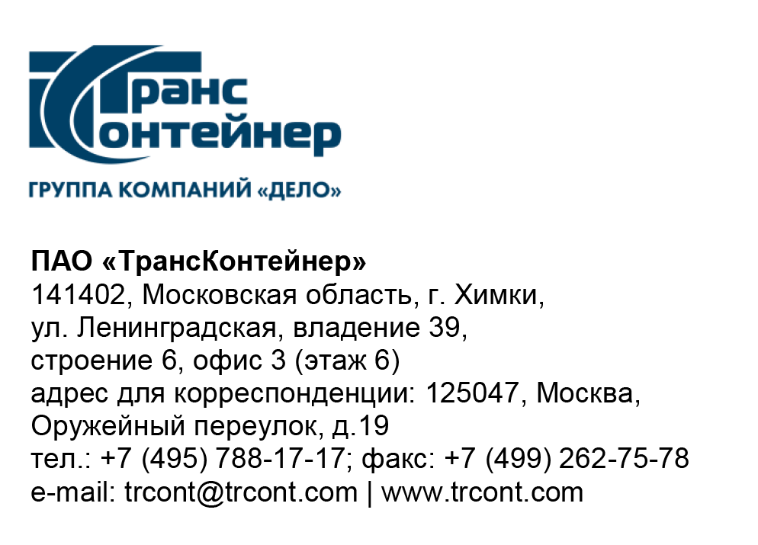

12.07.2023 № ________б/н_________

ВНИМАНИЕ!

ПАО «ТрансКонтейнер» информирует о внесении изменений в документацию о закупке открытого конкурса в электронной форме № ОКэ-ЦКПМТО-23-0023 по предмету закупки «Поставка сувенирной продукции с логотипом» (Открытый конкурс)

- В документации о закупке Открытого конкурса:

  - Пункт 4.2.2 раздела 4 «Техническое задание» документации о закупке изложить в следующей редакции:

«4.2.2. Объем приобретаемого Товара определяется заявками Покупателя, исходя из его потребностей. Планируемый объем закупки Товара представлен в Таблице № 1.»

  - Позиции 29, 30, 31, 32, 36, 37 исключить из Таблицы № 1 раздела 4 «Техническое задание» документации о закупке.

  - Нумерацию позиций 33, 34, 35, 38, 39 Таблицы № 1 раздела 4 «Техническое задание» документации о закупке считать 29, 30, 31, 32, 33 соответственно.

  - Позиции №№ 3-6, 17-18, 21, 32 Таблицы № 1 раздела 4 «Техническое задание» документации о закупке изложить в следующей редакции:

Таблица № 1
№ п/п | Наименование Товара | Технические требования к Товару | Макет изделия  (Внешний вид изделия) | Количество Товара, шт. | Предельная расценка за 1 (одну) единицу Товара, руб. без НДС
1 | 2 | 3 | 4 | 5 | 6
3. | Пакет белый бумажный большой | Пакет белый бумажный, вертикальный. Ширина, высота, глубина: 300÷310х400÷410х100÷110 мм, бумага 250гр., белый 4+0, матовая ламинация 1+0, дно укрепленное, люверсы серебро, веревочные ручки. Логотип синий, печать, одинаковый с двух сторон. | 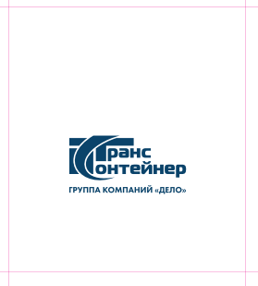 | 600 | 147,00
4. | Пакет бумажный крафт | Пакет бумажный крафт, вертикальный.  Ширина, высота, глубина: 300х400х130 мм, люверсы серебро, репсовые ручки.  Логотип: трафаретная печать 1+0, одинаковый с двух сторон, белого цвета. | 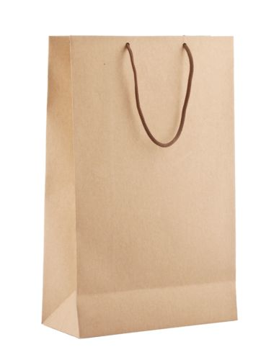 | 350 | 160,00
5. | Пакет белый бумажный малый | Пакет белый бумажный, вертикальный. Ширина, высота, глубина: 250÷260х300÷310х100÷110 мм, бумага 250гр., белый 4+0, матовая ламинация 1+0, дно укрепленное, люверсы серебро, веревочные ручки. Логотип синий, печать, одинаковый с двух сторон. |  | 250 | 166,00
6. | Блокнот брендированный | Блокнот брендированный, формат А5, обложка (4+0, картон 300 гр.) + 50 листов в клетку, матовая ламинация обложки 1+0, пружина по длинной стороне металл. | 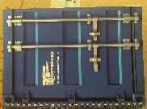 | 550 | 115,00
17. | Дождевик Rainman Zip Pockets брендированный | Плащ-дождевик Rainman Zip Pockets с капюшоном.  Застежка: молния.  Цвет: ярко-синий.  Размер в ассортименте: M, L, XL.  Логотип белого цвета: термотрансфер: 1+0 на груди + 1+0 на чехле. | 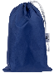  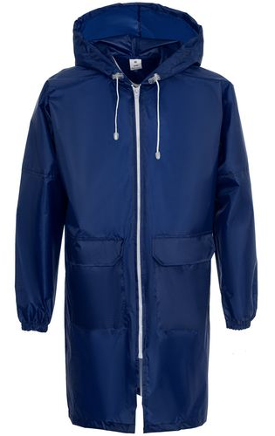 | 70 | 1 116,00
18. | Стакан складной Astrada | Стакан складной с крышкой Astrada.  Материал: силикон, пластик, полипропилен.  Размеры: диаметр 8,8 см; высота 8,5 см.  Емкость 250 мл.  Цвет: синий.  Логотип синего цвета: УФ-печать или тампопечать на крышке. | 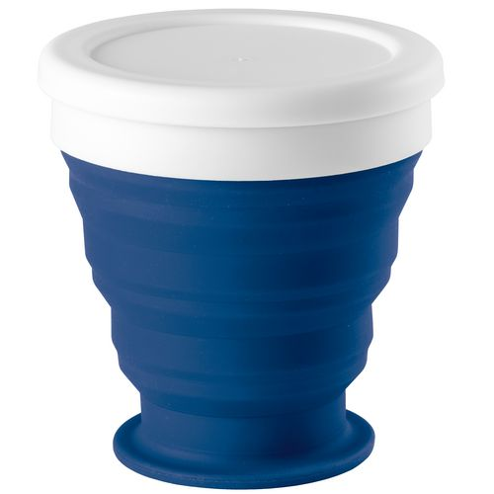 | 25 | 465,00
21. | Ролик массажный | Массажный ролик с твердым каркасом и ребристой поверхностью, внутри полый. можно использовать для занятий пилатесом, йогой, миофасциального релиза. Ролик имеет противоскользящее покрытие.  Материал изделия – ЭВА, ПВХ.  Выдерживает нагрузку – не менее 100 кг.  Длина ролика – 44÷45 см, диаметр ролика – 14÷15 см  Цвет: синий.  Логотип белого цвета: УФ-печать. | 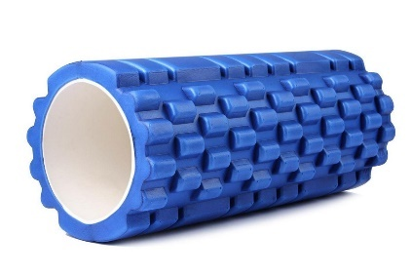 | 15 | 1 839,00
32. | Набор бокалов Bork | Набор бокалов Bork (2 шт.) для вина HW500.  Материал: хрустальное стекло.  Логотип белого цвета на шубере для коробки. |  | 23 | 19 020,00

  - Пункт 5 раздела 5 «Информационная карта» документации о закупке изложить в следующей редакции:

5. | Начальная (максимальная) цена договора/ цена лота | Начальная (максимальная) цена договора составляет 2 661 691 (два миллиона шестьсот шестьдесят одна тысяча шестьсот девяносто один) рубль 00 копеек без учета НДС. Сумма НДС и условия начисления определяются в соответствии с законодательством Российской Федерации.  Цена за 1 (одну) единицу Товара включает в себя: стоимость Товара, в том числе расходы по изготовлению Товара в соответствии с утвержденным покупателем оригинал-макетом, расходы по нанесению логотипов покупателя, оформлению сертификатов соответствия/деклараций о соответствии и другой необходимой документации, уплату таможенных пошлин и других обязательных платежей и налогов, транспортные расходы по доставке и разгрузке Товара покупателю, а также иные расходы поставщика, связанные с исполнением обязательств по договору.

  - Позиции 29, 30, 31, 32, 36, 37 исключить из Таблицы № 1 «Финансово-коммерческого предложения» (приложение № 3 к документации о закупке).

  - Нумерацию позиций 33, 34, 35, 38, 39 Таблицы № 1 «Финансово-коммерческого предложения» (приложение № 3 к документации о закупке) считать 29, 30, 31, 32, 33 соответственно.

  - Позицию 17 таблицы № 1 «Финансово-коммерческого предложения» (приложение № 3 к документации о закупке) изложить в следующей редакции:

Таблица № 1
Единичные расценки на товар, цена договора
№ п/п | Наименование Товара | Количество Товара, шт. | Предельная цена за 1 (одну) единицу Товара, руб. без НДС | Цена за 1 (одну) единицу товара, руб.  без НДС | Цена за планируемый объем закупки товара, руб. без НДС | Размер аванса, % от стоимости Товара по соответствующей спецификации
1 | 2 | 3 | 4 | 5 | 6 | 7
17. | Дождевик Rainman Zip Pockets / Rainman Zip брендированный | 70 | 1 116,00

  - Позиции 29, 30, 31, 32, 36, 37 исключить таблицы приложения № 1
к финансово-коммерческому предложению (приложение № 3 к документации о закупке).

  - Позиции №№ 3-6, 17-18, 21, 32 таблицы приложения № 1
к финансово-коммерческому предложению (приложение № 3 к документации о закупке) изложить в следующей редакции:

Информация о функциональных и качественных характеристиках (потребительских свойствах) предлагаемого товара
 | Требования Технического задания |  | Предлагаемый Товар
№ п/п | Наименование  товара | Технические характеристики товара | Наименование  товара | Технические характеристики товара
1 | 2 | 3 | 4 | 5
3. | Пакет белый бумажный большой | Пакет белый бумажный, вертикальный.  Ширина, высота, глубина: 300÷310х400÷410х100÷110 мм, бумага 250гр., белый 4+0, матовая ламинация 1+0, дно укрепленное, люверсы серебро, веревочные ручки. Логотип синий, печать, одинаковый с двух сторон. | Пакет белый бумажный большой | ____________
4. | Пакет бумажный крафт | Пакет бумажный крафт, вертикальный.  Ширина, высота, глубина: 300х400х130 мм, люверсы серебро, репсовые ручки.  Логотип: трафаретная печать 1+0, одинаковый с двух сторон, белого цвета. | Пакет бумажный крафт
5. | Пакет белый бумажный малый | Пакет белый бумажный, вертикальный.  Ширина, высота, глубина: 250÷260х300÷310х100÷110 мм, бумага 250гр., белый 4+0, матовая ламинация 1+0, дно укрепленное, люверсы серебро, веревочные ручки. Логотип синий, печать, одинаковый с двух сторон. | Пакет белый бумажный малый | ____________
6. | Блокнот брендированный | Блокнот брендированный, формат А5, обложка (4+0, картон 300 гр.) + 50 листов в клетку, матовая ламинация обложки 1+0, пружина по длинной стороне металл. | Блокнот брендированный
17. | Дождевик Rainman Zip Pockets брендированный | Плащ-дождевик Rainman Zip Pockets с капюшоном.  Застежка: молния.  Цвет: ярко-синий.  Размер в ассортименте: M, L, XL.  Логотип белого цвета: термотрансфер: 1+0 на груди + 1+0 на чехле. | Дождевик _____ брендированный | _______________
18. | Стакан складной Astrada | Стакан складной с крышкой Astrada.  Материал: силикон, пластик, полипропилен.  Размеры: диаметр 8,8 см; высота 8,5 см.  Емкость 250 мл. Цвет: синий.  Логотип синего цвета: УФ-печать или тампопечать на крышке. | Стакан складной Astrada
21. | Ролик массажный | Массажный ролик с твердым каркасом и ребристой поверхностью, внутри полый. можно использовать для занятий пилатесом, йогой, миофасциального релиза. Ролик имеет противоскользящее покрытие.  Материал изделия – ЭВА, ПВХ.  Выдерживает нагрузку – не менее 100 кг.  Длина ролика – 44÷45 см, диаметр ролика – 14÷15 см  Цвет: синий.  Логотип белого цвета: УФ-печать. | Ролик массажный
32. | Набор бокалов Bork | Набор бокалов Bork (2 шт.) для вина HW500.  Материал: хрустальное стекло.  Логотип белого цвета на шубере для коробки. | Набор бокалов Bork

  - Пункт 1.2 проекта договора приложение 5 документации о закупке изложить в следующей редакции:

«1.2. Наименование, технические характеристики, стоимость одной единицы Товара и планируемый объем закупки Товара представлены в Номенклатуре поставляемого Товара (Приложение № 1 к настоящему Договору). Объем каждой партии определяется исходя из потребностей Покупателя.»

  - Позиции 29, 30, 31, 32, 36, 37 исключить из спецификации № 1 Приложения № 2 к проекту договора (приложение 5 документации о закупке).

  - Нумерацию позиций 33, 34, 35, 38, 39 спецификации № 1 Приложения № 2 к проекту договора (приложение 5 документации о закупке) считать 29, 30, 31, 32, 33 соответственно.

  - Последнюю строку таблицы «Номенклатура поставляемого Товара» Приложения № 1 к проекту договора (приложение 5 документации о закупке) изложить в следующей редакции:

«Приложение № 1
к договору поставки № ТКд/23/___/______
от «___» __________

Номенклатура поставляемого Товара

№ п/п | Наименование Товара | Технические требования к Товару | Макет изделия  (внешний вид изделия) | Единица измерения | Количество Товара | Предельная расценка за 1 (одну) единицу Товара, руб. без НДС | Предельная расценка за 1 (одну) единицу Товара, руб. с НДС (20%)
33. | Стаканчик одноразовый брендированный | Стаканчик бумажный, двухслойный 250 мл, нанесение 1+0 с запечаткой |  | шт. | 1 000
  - Позицию 17 спецификации № 1 Приложения № 2 к проекту договора (приложение 5 документации о закупке) изложить в следующей редакции:

«Приложение № 2
к договору поставки № ТКд/23/___/______
от «___» __________

Спецификация № 1 от __.___.2023

№ п/п | Наименование Товара | Кол-во | Ед. измер. | Цена за ед., руб. с НДС 20% | Стоимость, руб. с НДС 20%
17. | Дождевик Rainman Zip Pockets брендированный | 70

Далее по тексту…

Председатель Конкурсной комиссии  аппарата управления ПАО «ТрансКонтейнер» | М.Г. Ким

Допускается возможность поставки дождевика без карманов – модель «Rainman Zip».
Допускается возможность поставки дождевиков указанных размеров, но не более 35% каждого размера от общего объема по позиции.
Цена за единицу Товара не должна превышать предельную расценку, установленную в таблице № 1 Технического задания документации о закупке.
При описании характеристик предлагаемого товара, претендент указывает конкретные размеры пакета, предлагаемого к поставке (с учетом требований к техническим характеристикам товара).
При описании характеристик предлагаемого товара, претендент указывает конкретные размеры пакета, предлагаемого к поставке (с учетом требований к техническим характеристикам товара).
Допускается возможность поставки дождевика без карманов – модель «Rainman Zip».
Допускается возможность поставки дождевиков указанных размеров, но не более 35% каждого размера от общего объема по позиции.
Претендент указывает модель дождевика(ов), который(ые) планируется к поставке Покупателю.
Претендент указывает технические характеристики предлагаемого(ых) к поставке дождевика(ов).
Допускается возможность поставки дождевика без карманов – модель «Rainman Zip».

